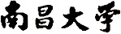

实 验 报 告

实验课程：
学生姓名：
学 号：
专业班级：

年 月 日

目 录（二号宋体）

- 实验一（四号宋体）…………………………………………页码
- 实验二 ………………………………………………………页码
┋ ┋
┋ ┋

